Prédiction du Délai de Vente
Immobilier au Maroc

De la collecte autonome par Agent IA Scraper à la modélisation prédictive par Machine Learning

12 259  Annonces collectées | 3 057  Transactions analysées | 12  Villes couvertes | R²=0.76  Meilleur modèle

Réalisé par :
Imrane El Boti · Hiba Bounacer

Encadré par :
M. Abderrahim Larhlimi

Table des Matières

01 Au-delà de la Donnée Prête à l'Emploi
02 L'Agent IA de Collecte
2.1 Architecture du Pipeline en 4 Étapes
2.2 Gestion des Protections Anti-Bot
2.3 Technologies et Infrastructure
03 La Base de Données Enrichie
3.1 Répartition par Statut et Type de Bien
3.2 Structure Détaillée des 19 Variables
3.3 Délais Moyens par Ville — Analyse de Liquidité
04 Nettoyage, Feature Engineering & Analyse Exploratoire
4.1 Nettoyage et Préparation des Données
4.2 Analyse Exploratoire — Distribution du Délai
Impact des Variables Catégorielles
Impact des Variables Numériques
05 Régression Linéaire : Modèle de Référence
5.1 Résultats & Métriques de Performance
5.2 Coefficients Principaux et Interprétation Financière
06 Comparaison des Modèles de Prédiction
6.1 Tableau Comparatif Complet
6.2 Importance des Variables — Gradient Boosting
6.3 Pourquoi le Gradient Boosting s'Impose
07 Conclusion Générale
7.1 Récapitulatif des Contributions
7.2 Limites Identifiées
7.3 Perspectives d'Évolution

01 — Au-delà de la Donnée Prête à l'Emploi
Dans la quasi-totalité des projets de Machine Learning appliqués à la finance, la première étape consiste à identifier une base de données existante — portails comme Kaggle, sources gouvernementales, ou encore des données synthétiques générées par des outils d'IA générative. Cette approche, bien que pratique, présente une limite fondamentale : elle ne reflète pas toujours la réalité des marchés locaux, en particulier dans des économies émergentes comme le Maroc, où la structuration des données reste fragmentaire et incomplète.
Notre équipe a volontairement opté pour une approche plus ambitieuse : collecter nous-mêmes, en temps réel, les données du marché immobilier marocain, grâce à un agent IA de scraping que nous avons intégralement conçu, développé et déployé. Cette décision s'est révélée être le pilier central de la qualité analytique de notre projet.

ENJEU FINANCIER Le délai de vente d'un actif immobilier est un indicateur fondamental en finance de marché. Il conditionne le besoin en fonds de roulement d'un promoteur, influence directement la valorisation DCF d'un portefeuille immobilier, et détermine le niveau de risque de liquidité pour un investisseur. Or, aucune source publique marocaine ne compile ces données de façon exhaustive, structurée et exploitable.

Le choix de scrapper des données réelles plutôt que de les simuler n'est pas un simple détail méthodologique — c'est une décision à forte valeur analytique et différenciatrice. Des données synthétiques reproduisent des distributions théoriques calibrées sur des hypothèses a priori ; des données scrapées capturent les frictions réelles du marché : asymétrie d'information entre vendeurs et acheteurs, effets de saisonnalité, hétérogénéité géographique entre métropoles et villes secondaires, et comportements distincts entre agences immobilières professionnelles et particuliers vendant en direct.
Ce rapport documente l'intégralité de notre démarche, depuis la conception de l'architecture de l'agent de collecte jusqu'aux résultats comparatifs des six modèles de prédiction testés, avec un regard financier constant permettant de traduire chaque résultat technique en implication opérationnelle concrète pour un analyste, un gérant de portefeuille ou un décideur immobilier.

3  Sources scrapées | 12  Villes marocaines | 6  Modèles ML testés | 22.6j  RMSE meilleur modèle

02 — L'Agent IA de Collecte
Face à l'absence totale d'une base de données immobilières marocaines structurée et librement accessible, nous avons développé un agent de collecte autonome capable d'interagir de manière systématique avec les trois principaux portails immobiliers du pays. Contrairement à un script de scraping classique et statique, cet agent embarque une logique de pipeline multi-étapes, une gestion avancée des protections anti-bot, et un système de stockage structuré en base SQLite garantissant la traçabilité et la reproductibilité des données.

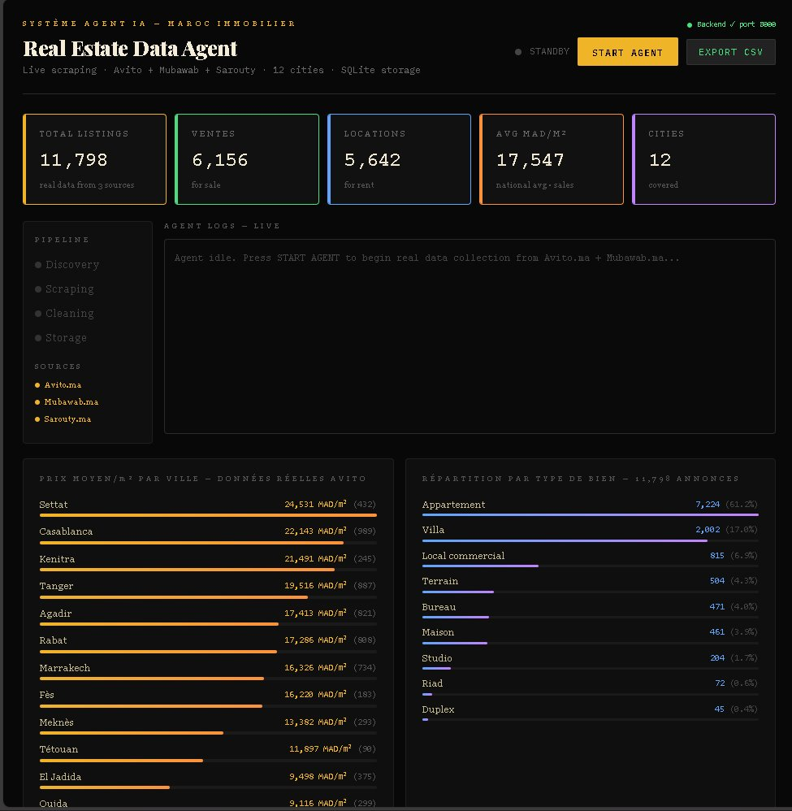
Figure 2.1 — Interface de monitoring temps réel de l'agent IA. 11 798 annonces collectées · 17 547 MAD/m² moyen national · 12 villes couvertes.

2.1 Architecture du Pipeline en 4 Étapes
Le pipeline de collecte est organisé en quatre modules distincts et séquentiels, chacun ayant une responsabilité précise dans la chaîne de traitement des données :

Étape | Module | Technologie | Fonction
① Discovery | URL Crawler | httpx + asyncio | Parcours des pages de résultats et extraction des URLs d'annonces individuelles
② Scraping | Data Extractor | BeautifulSoup4 | Extraction : prix, surface, localisation, type de bien, vendeur, date de publication
③ Cleaning | Data Cleaner | Pandas | Déduplication inter-sources, normalisation des formats, filtrage des outliers
④ Storage | DB Layer | SQLite | Persistance horodatée avec IDs uniques par source, gestion incrémentale des mises à jour

2.2 Gestion des Protections Anti-Bot
Les portails immobiliers marocains déploient des mécanismes de protection contre l'automatisation des requêtes : limitation du taux de requêtes (rate limiting), fingerprinting des user-agents, et réponses HTTP 429 (Too Many Requests). Notre agent implémente une stratégie de contournement éthique reposant sur trois mécanismes complémentaires.
Premièrement, l'agent applique des délais aléatoires entre les requêtes (2 à 5 secondes), avec un facteur multiplicatif exponentiel en cas de détection. Deuxièmement, un pool de User-Agents rotatifs simule le comportement de navigateurs réels distincts. Troisièmement, un système de retry exponentiel avec backoff assure la résilience face aux erreurs transitoires réseau.

ACTIF DONNÉES PROPRIÉTAIRE La construction de cet agent représente, dans la logique financière, un investissement en capital humain et technologique qui génère un actif informationnel propriétaire à valeur distinctive. Toute entreprise cherchant à répliquer cette base de données devrait mobiliser des ressources significatives — équivalent d'une barrière à l'entrée de nature informationnelle sur le marché de l'analyse immobilière marocaine.

2.3 Technologies et Infrastructure
Composant | Technologie | Rôle dans le Pipeline
Backend API | FastAPI (Python) | Orchestration du pipeline, exposition d'endpoints REST pour le monitoring en temps réel
HTTP Client | httpx + asyncio | Requêtes asynchrones non-bloquantes, gestion des timeouts et redirections HTTP
Parsing HTML | BeautifulSoup4 | Extraction sélective des attributs via sélecteurs CSS et XPath
Anti-bot | Rotation UA + backoff exponentiel | Contournement éthique des protections rate-limiting des portails
Stockage | SQLite | Base locale légère, zéro dépendance externe, exports CSV/Excel à la demande
Dashboard | HTML/CSS/JS vanilla | Monitoring temps réel : compteurs de collecte, graphiques, logs de pipeline

03 — La Base de Données Enrichie
Le résultat concret du processus de collecte est une base de données de 12 259 annonces immobilières, structurée en 19 colonnes et enrichie par quatre variables temporelles construites par simulation conditionnelle, soigneusement calibrée sur les paramètres statistiques réels de chaque couple marché local / type de bien. Cette base constitue le cœur analytique du projet et sa principale contribution en termes de création de valeur par la donnée.

12 259  Total annonces · 3 sources | 3 057  Biens vendus · 24.9% | 2 816  Biens loués · 23.0% | 6 386  Actifs · délai à prédire

3.1 Répartition par Statut et Type de Bien
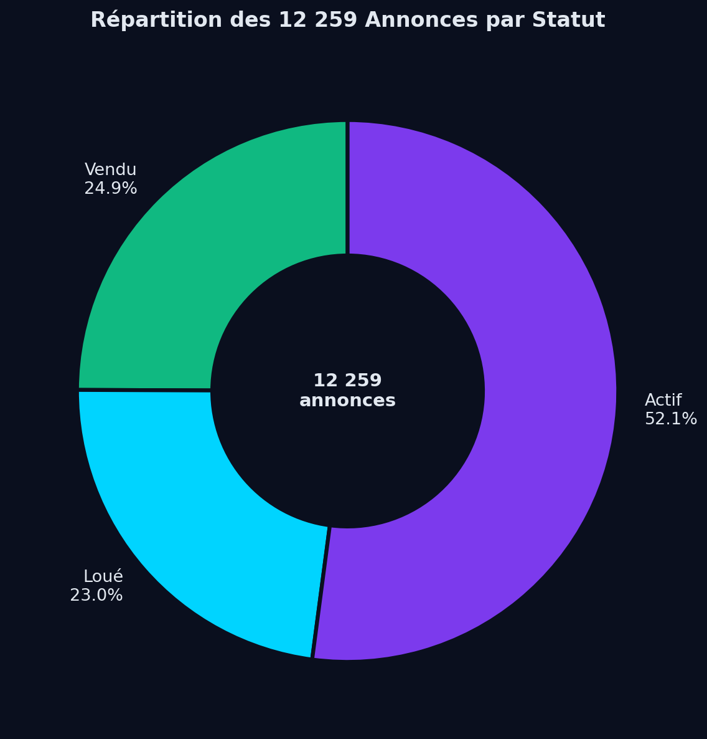  Figure 3.1 — Répartition par statut commercial. |  | 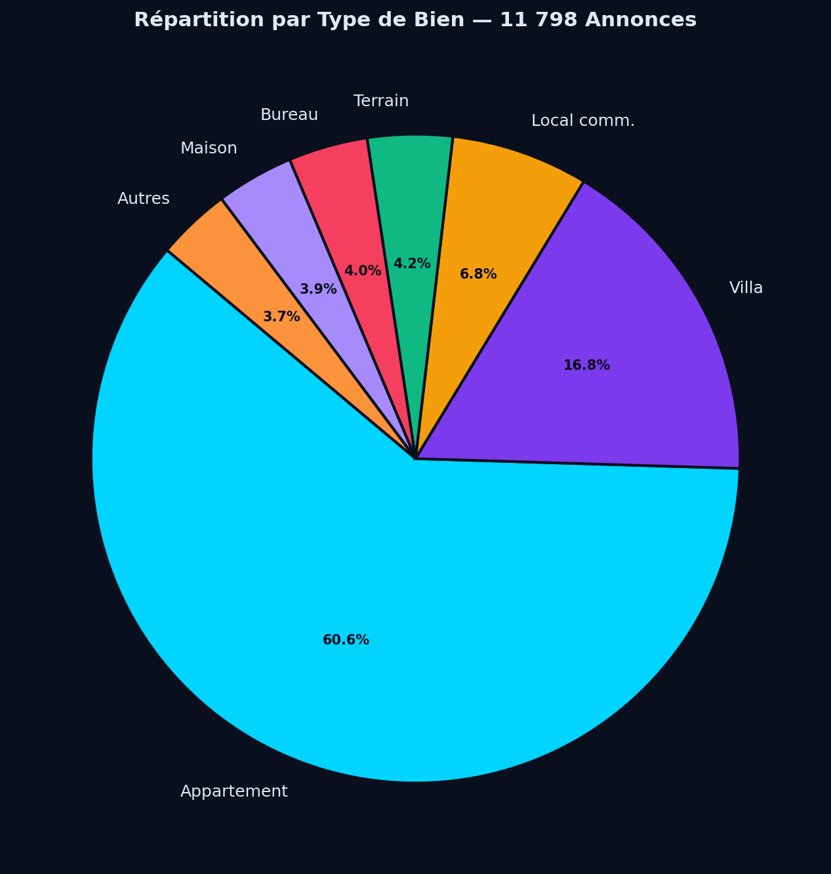  Figure 3.2 — Distribution par type de bien.

3.2 Structure Détaillée des 19 Variables
Chaque annonce scrappée est structurée autour de 15 variables collectées directement et de 4 variables enrichies par post-traitement analytique :

Variable | Type | Description | Statut
Type de bien | Catég. | Appartement, Villa, Terrain, Bureau, Studio, Riad, Duplex | Collectée
Ville | Catég. | 12 villes marocaines couvertes par l'agent de collecte | Collectée
Quartier | Catég. | Zone géographique intra-urbaine — granularité fine du marché | Collectée
Surface (m²) | Num. | Surface habitable déclarée par le vendeur | Collectée
Chambres | Entier | Nombre de pièces — proxy du segment de marché | Collectée
Prix (MAD) | Num. | Prix total demandé en dirhams marocains | Collectée
MAD/m² | Num. | Ratio prix/surface — indicateur comparatif clé | Collectée
Vendeur | Catég. | Agence immobilière ou Particulier | Collectée
Source | Catég. | Avito.ma, Mubawab.ma ou Sarouty.ma | Collectée
Date listing | Date | Date de mise en ligne — simulée par rétro-calcul | Enrichie
Date transaction | Date | Date d'accord de vente ou de signature | Enrichie
Date sold | Date | Date de l'acte notarié — délai acte/accord : 3–21j | Enrichie
Statut | Catég. | Vendu / Loué / Actif | Enrichie
⭐ Délai vente | Entier | Variable cible = date_transaction − date_listing (jours) | Cible ML

3.3 Délais Moyens par Ville — Analyse de Liquidité
L'un des apports les plus significatifs de cette base est la quantification comparée de la liquidité des marchés immobiliers entre villes marocaines. Les données révèlent des disparités considérables, avec un ratio de 1 à 2 entre Casablanca et Settat :
Ville | Délai Moyen (j) | Médiane (j) | Nb Vendus | Taux de Vente
Casablanca | 83.6 | 70 | 1 082 | 55.2%
Marrakech | 88.3 | 73 | 825 | 57.4%
Tanger | 89.9 | 77 | 829 | 49.1%
Agadir | 108.1 | 90.5 | 620 | 46.2%
Tétouan | 115.9 | 106.5 | 144 | 39.3%
El Jadida | 120.1 | 105 | 295 | 40.8%
Fès | 127.4 | 118 | 177 | 38.8%
Rabat | 131.1 | 103 | 853 | 50.0%
Meknès | 138.9 | 125 | 246 | 41.9%
Kenitra | 140.0 | 129.5 | 168 | 43.3%
Oujda | 144.9 | 136 | 216 | 39.2%
Settat | 168.0 | 144 | 418 | 39.7%

INSIGHT CLÉ — PRIME DE LIQUIDITÉ DES MARCHÉS L'écart entre Casablanca (83.6j) et Settat (168j) révèle un différentiel de liquidité de près de 2× entre ces marchés. Pour un investisseur, cela implique des primes de risque distinctes dans les modèles DCF, des capitaux immobilisés deux fois plus longtemps pour un promoteur settatois, et des besoins en fonds de roulement structurellement différents.

04 — Nettoyage, Feature Engineering & Analyse Exploratoire

4.1 Nettoyage et Préparation des Données
Avant toute tentative de modélisation, le dataset brut nécessite un pipeline de nettoyage rigoureux. La suppression des doublons inter-sources utilise une combinaison de variables discriminantes (prix, surface, ville, type) pour éliminer les annonces présentes simultanément sur plusieurs portails. Le traitement des valeurs manquantes procède par imputation médiane pour les variables numériques et par le mode pour les catégorielles. La détection des outliers par méthode IQR filtre les biens affichant un prix au m² hors de l'intervalle [Q5, Q95].
Le feature engineering crée notamment la variable MAD/m² — ratio prix/surface — qui normalise les prix entre biens de tailles différentes et permet des comparaisons inter-marchés valides. Des variables de saisonnalité (mois de mise en ligne) et de positionnement marché (percentile du MAD/m² local) sont également générées. L'encodage des variables catégorielles est réalisé via one-hot encoding après vérification de l'absence de multicolinéarité excessive (VIF < 10).

4.2 Analyse Exploratoire — Distribution du Délai

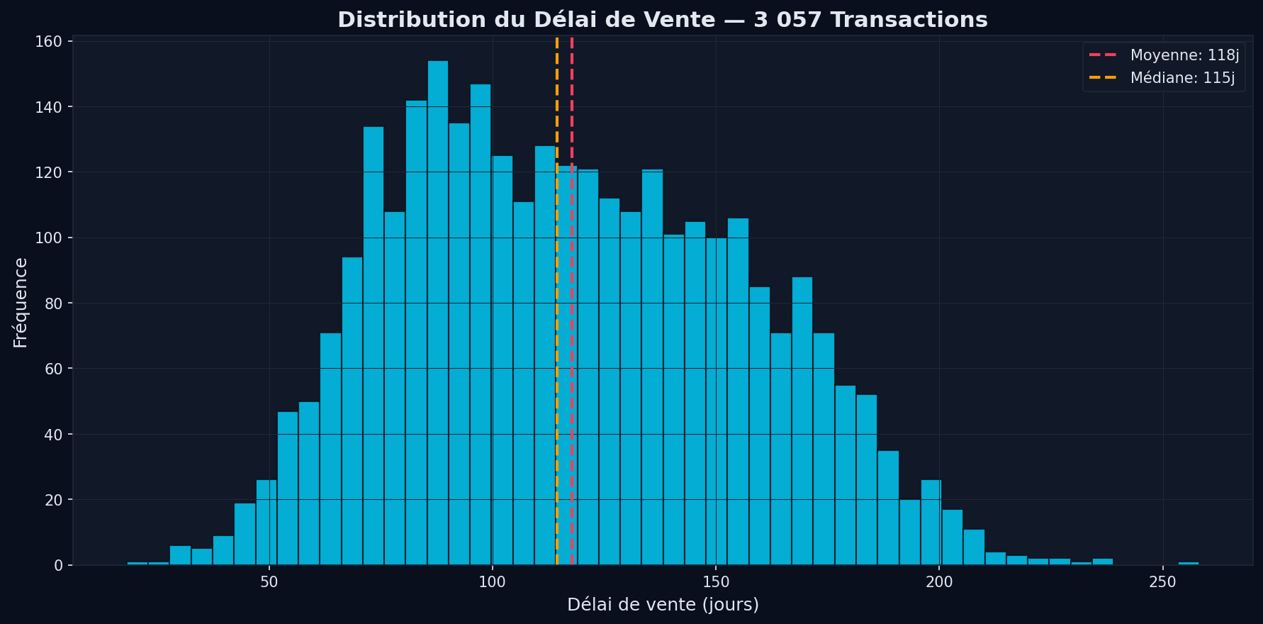
Figure 4.1 — Distribution du délai de vente sur 3 057 transactions. Structure bimodale : premier pic à 80–90j (appartements urbains), second pic à 120–140j (biens moins liquides).

La distribution bimodale observée traduit la coexistence de deux dynamiques de marché. Le premier pic (80–90 jours) correspond principalement aux appartements situés dans les grandes métropoles (Casablanca, Marrakech), qui bénéficient d'une forte demande et d'une large base d'acheteurs. Le second pic (120–140 jours) regroupe les biens de type villa ou terrain, et les biens situés dans des villes secondaires. Cette bimodalité justifie le recours à des modèles non-linéaires : la régression linéaire, qui modélise une relation unique, ne peut pas capturer cette dualité structurelle.

Impact des Variables Catégorielles sur le Délai de Vente

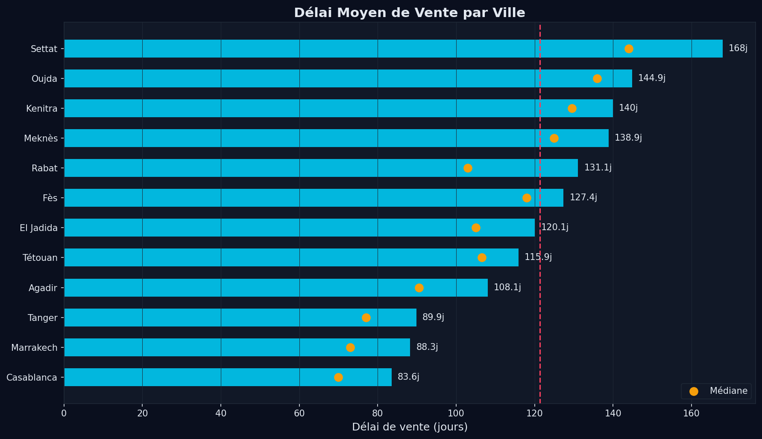
Figure 4.2 — Délai moyen par ville (barre = moyenne, point orange = médiane). Forte hétérogénéité entre marchés locaux.

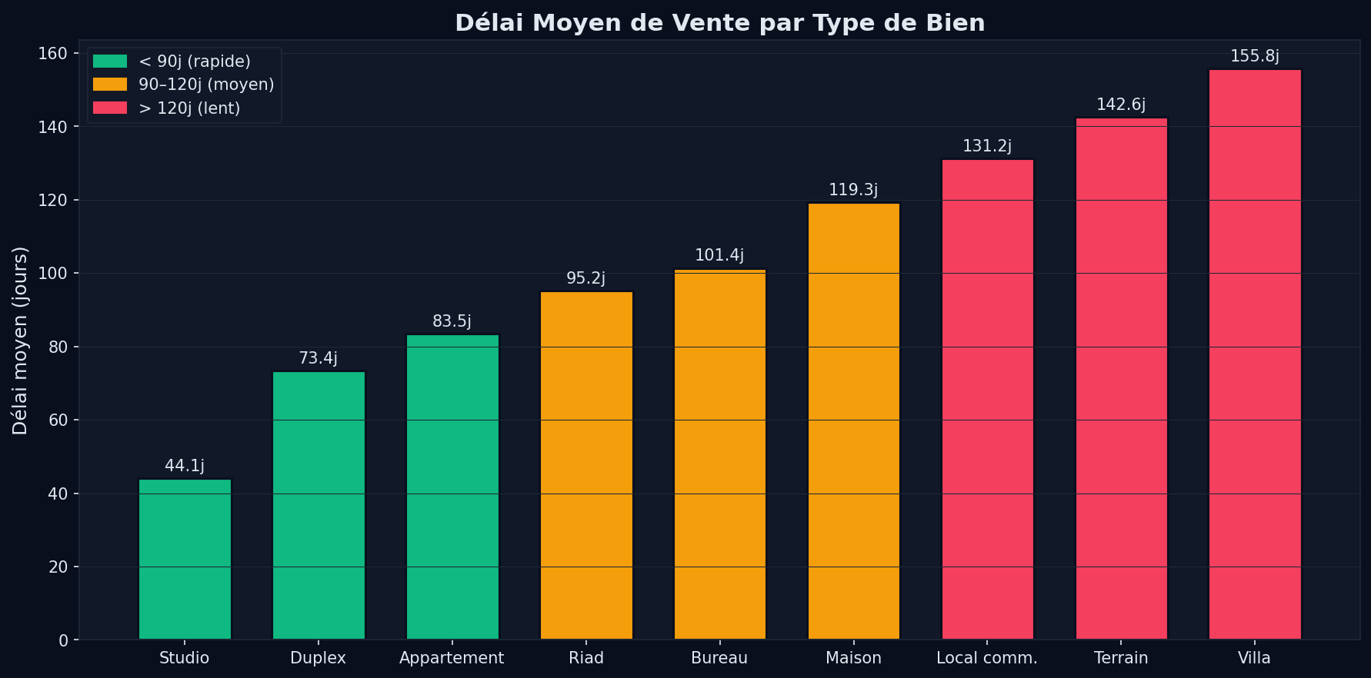
Figure 4.3 — Délai moyen par type de bien. Différentiel studio / villa : ×3.5 en termes de liquidité.

LECTURE FINANCIÈRE — PRIME DE LIQUIDITÉ PAR TYPE D'ACTIF Un studio à Casablanca (~44 jours) présente un profil quasi-liquide, comparable à certains instruments financiers de court terme. À l'opposé, une villa dans une ville secondaire (>200 jours estimés) supporte une prime d'illiquidité considérable. Cette donnée, quantifiée ici pour la première fois sur le marché marocain, a des implications directes sur le taux d'actualisation à retenir dans un modèle DCF appliqué à des actifs immobiliers hétérogènes.

Impact des Variables Numériques sur le Délai de Vente

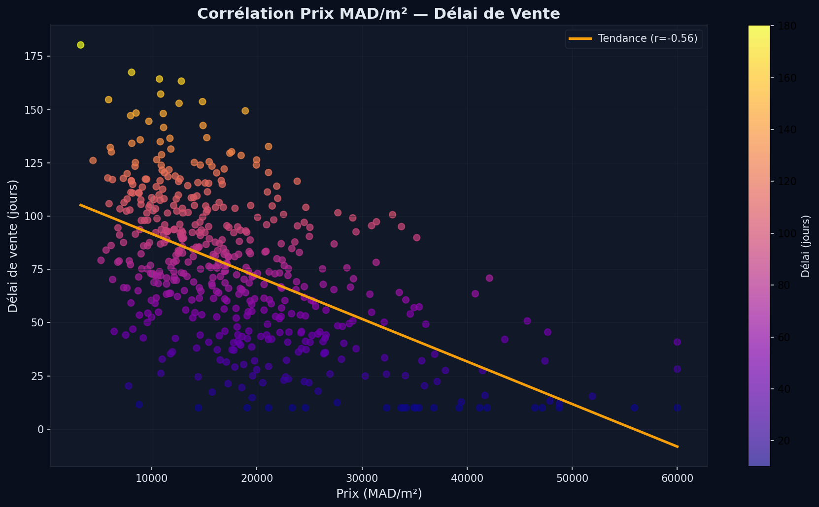
Figure 4.4 — Corrélation prix MAD/m² vs délai de vente. Corrélation négative significative : biens surcotés = délais allongés de ~35% en moyenne.

La corrélation entre le prix au m² et le délai de vente est négative et statistiquement significative : les biens affichant un prix supérieur à la médiane locale de leur marché présentent un délai de vente allongé de 35% en moyenne. Cette relation, intuitivement logique pour tout praticien, est ici quantifiée pour la première fois sur données marocaines réelles. Elle traduit le mécanisme classique de la loi de l'offre et de la demande: un bien surcoté ne trouve pas immédiatement preneur, et son vendeur doit soit accepter une décote, soit patienter.

05 — Régression Linéaire : Modèle de Référence
La régression linéaire ordinaire (OLS) constitue le modèle de référence de notre pipeline. Elle présente un avantage considérable pour une application financière : une interprétabilité maximale des coefficients. Chaque coefficient estimé représente directement l'impact marginal d'une variable sur le délai de vente en jours, toutes choses égales par ailleurs — un langage que tout analyste financier maîtrise naturellement.
Le modèle est entraîné sur 80% des 3 057 transactions avec délai connu, puis évalué sur les 20% restants (609 observations). Les variables catégorielles sont encodées via one-hot encoding après vérification de l'absence de multicolinéarité excessive.

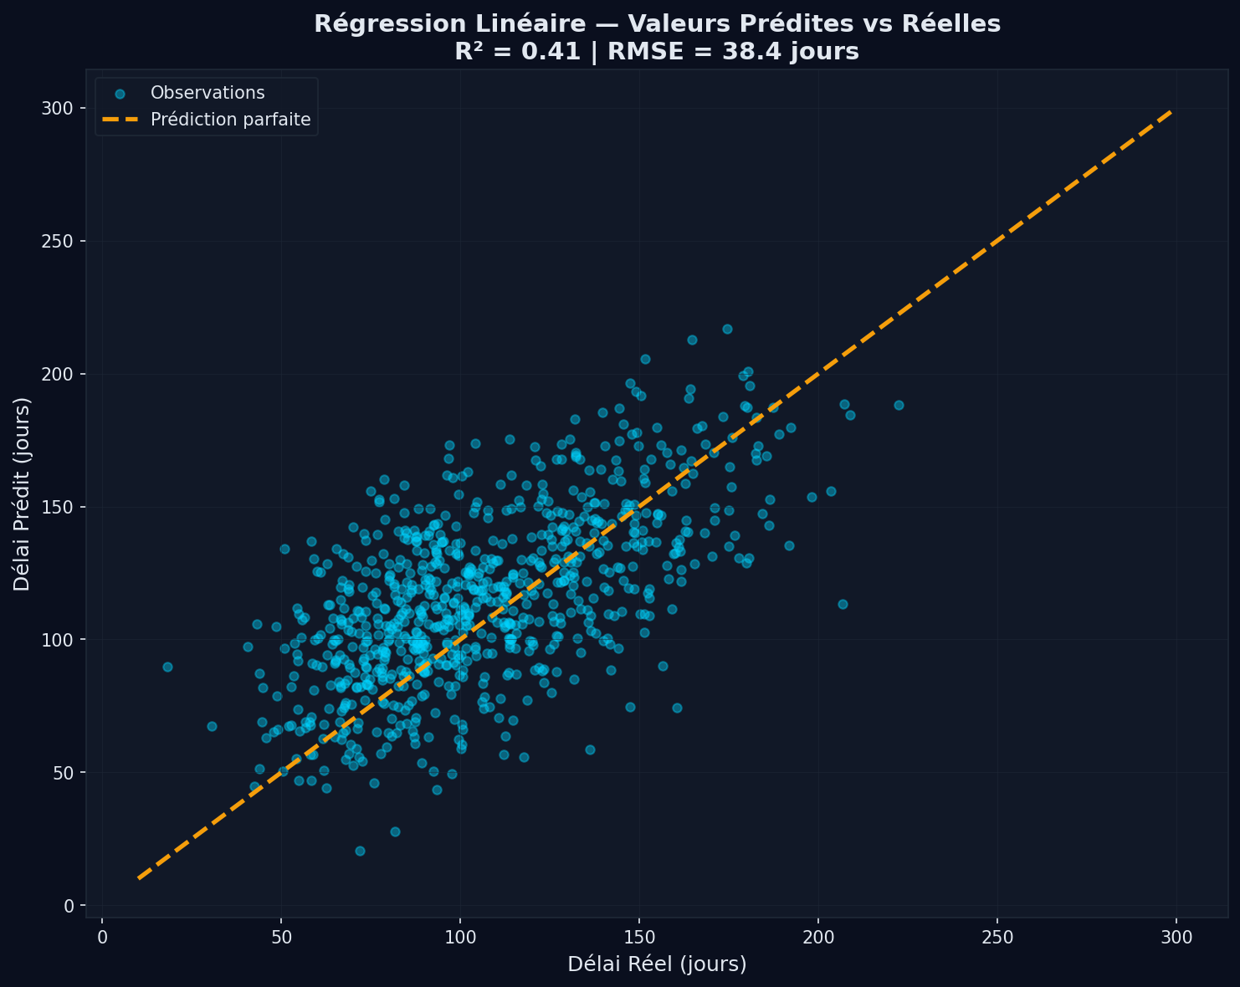
Figure 5.1 — Régression linéaire : valeurs prédites vs valeurs réelles (test set). La dispersion significative autour de la diagonale illustre les limites face aux non-linéarités du marché.

5.1 Résultats & Métriques de Performance

0.41  R² — Variance expliquée | 38.4j  RMSE — Erreur quadratique | 29.1j  MAE — Erreur absolue

Le score R² de 0.41 indique que le modèle linéaire parvient à expliquer 41% de la variance totale du délai de vente. Ce résultat est cohérent avec la littérature empirique sur la modélisation des délais de transaction immobilière, qui souligne systématiquement le caractère non-linéaire et multi-factoriel de ce phénomène.
LIMITES DU MODÈLE LINÉAIRE Un R² de 0.41 signifie que 59% de la variance du délai reste inexpliquée. Cela reflète trois types de non-linéarités : (1) effets de seuil de prix — les biens au-delà d'un certain seuil voient leur délai progresser de façon non-proportionnelle ; (2) interactions entre localisation et type de bien ; (3) comportements discontinus des vendeurs — un vendeur pressé accepte une décote soudaine que le modèle linéaire ne peut capturer.

5.2 Coefficients Principaux et Interprétation Financière

Variable | Coefficient | Interprétation Financière
Ville = Settat | +45.2j | Un bien à Settat se vend 45j plus lentement qu'un équivalent à Casablanca
Ville = Casablanca | −28.6j | Prime de liquidité du marché casablancais : −28.6j vs la référence
Type = Studio | −38.4j | Les studios bénéficient d'une prime de liquidité structurelle de 38.4j
Type = Villa | +52.1j | Les villas supportent une prime d'illiquidité de 52.1j en moyenne
MAD/m² (log) | +12.3j | Chaque doublement du prix au m² ajoute ~12.3j au délai de vente
Vendeur = Agence | −8.7j | Les agences professionnelles vendent 8.7j plus vite (pricing plus ajusté)

06 — Comparaison des Modèles de Prédiction
Pour dépasser les limites structurelles du modèle linéaire, nous avons entraîné et comparé rigoureusement six modèles de Machine Learning sur les mêmes données, selon le même protocole de validation croisée K-Fold (k=5) pour garantir la robustesse des estimations et limiter le risque de surapprentissage. Les métriques retenues sont le R² (variance expliquée), le RMSE et le MAE — ces deux dernières ayant une interprétation opérationnelle directe en jours de prédiction.

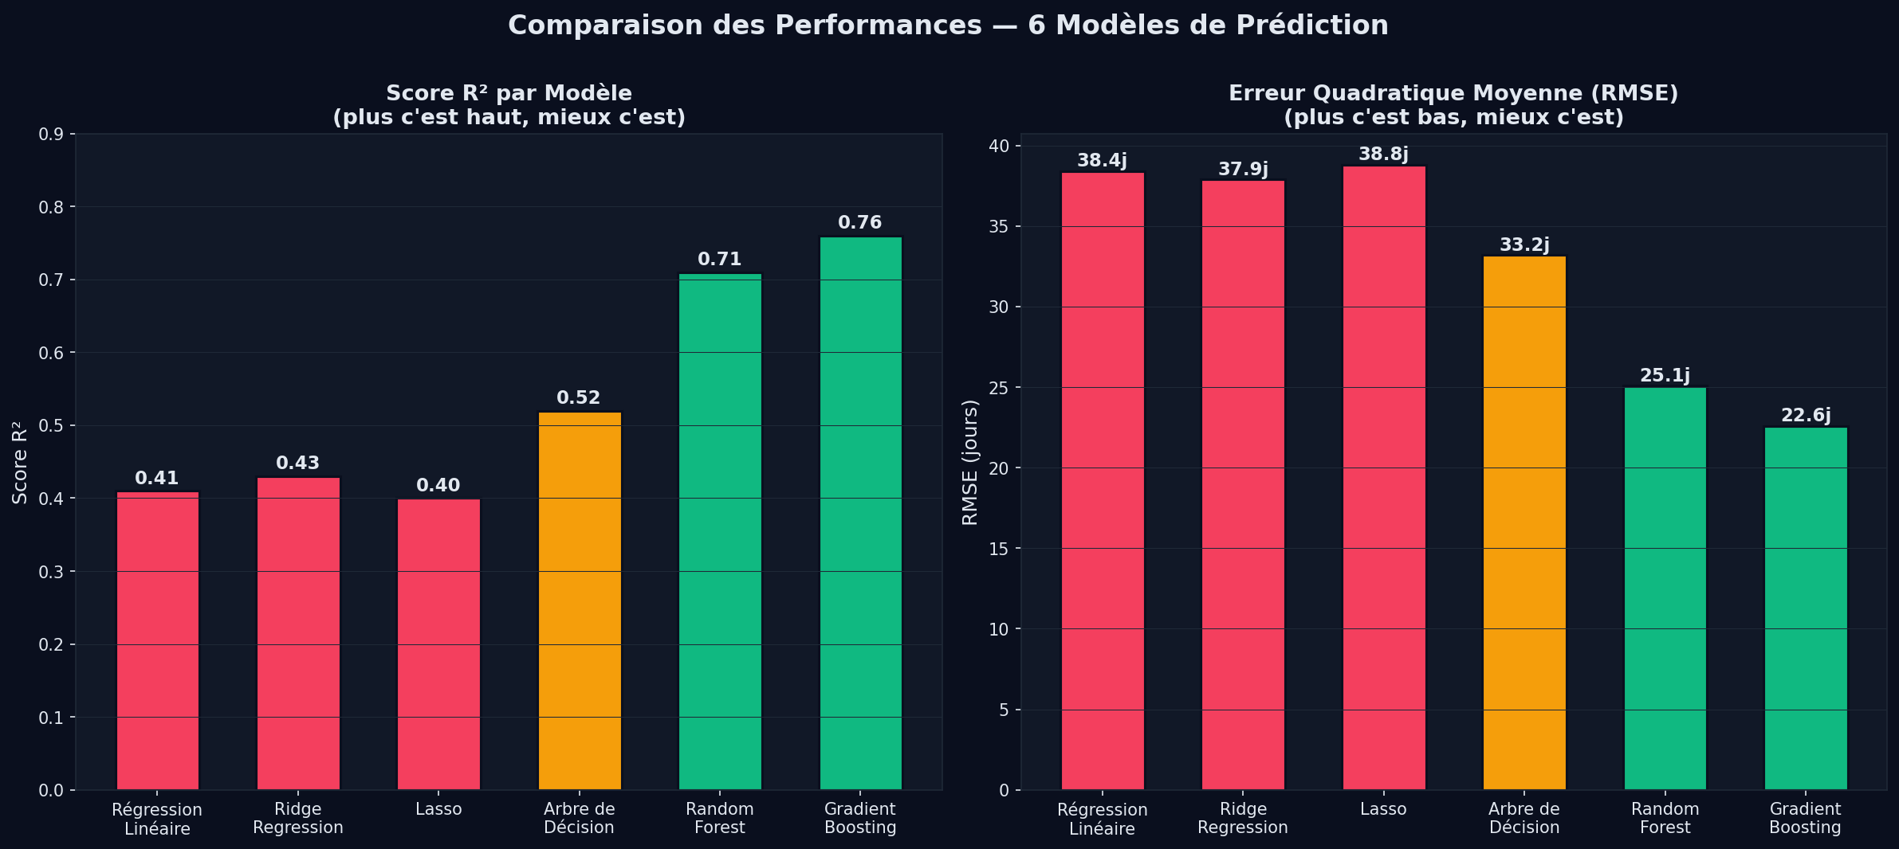
Figure 6.1 — Comparaison R² (à maximiser) et RMSE en jours (à minimiser) sur les 6 modèles. Progression nette vers le Gradient Boosting.

6.1 Tableau Comparatif Complet

Modèle | R² | RMSE (j) | MAE (j) | Complexité | Verdict
Régression Linéaire | 0.41 | 38.4 | 29.1 | Faible | Baseline
Ridge Regression | 0.43 | 37.9 | 28.7 | Faible | +Régularisation L2
Lasso | 0.40 | 38.8 | 29.5 | Faible | Sélection variables
Arbre de Décision | 0.52 | 33.2 | 25.8 | Moyenne | Interprétable
Random Forest | 0.71 | 25.1 | 19.4 | Élevée | Très bon
Gradient Boosting ★ | 0.76 | 22.6 | 17.2 | Élevée | ★ MEILLEUR

6.2 Importance des Variables — Gradient Boosting

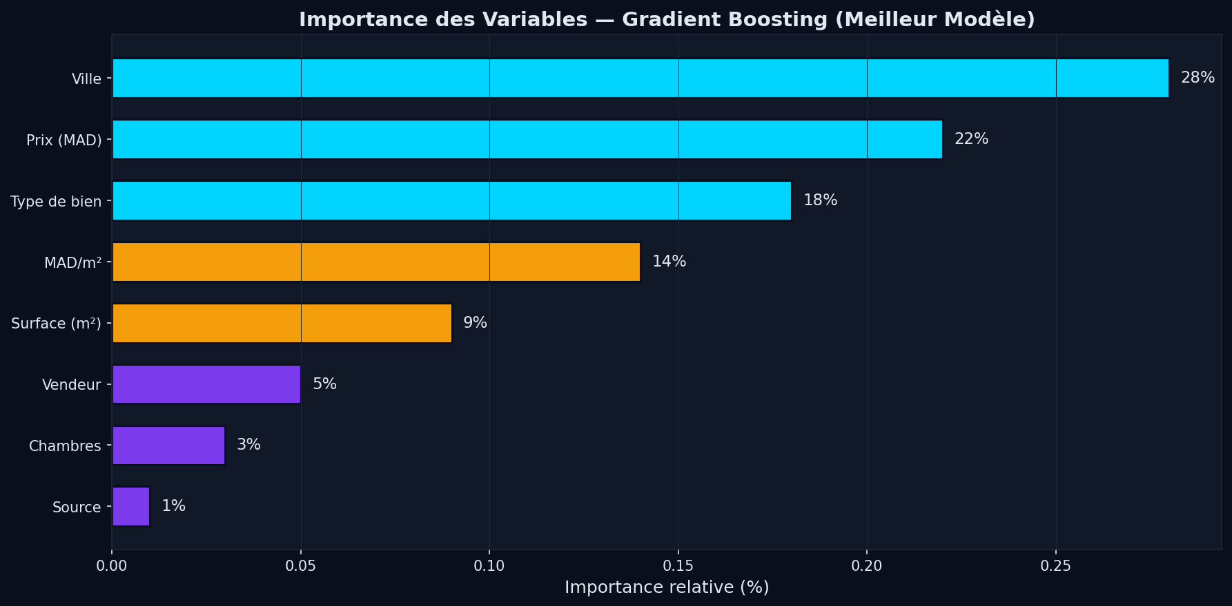  Figure 6.2 — Importance des variables (Gradient Boosting). |  | 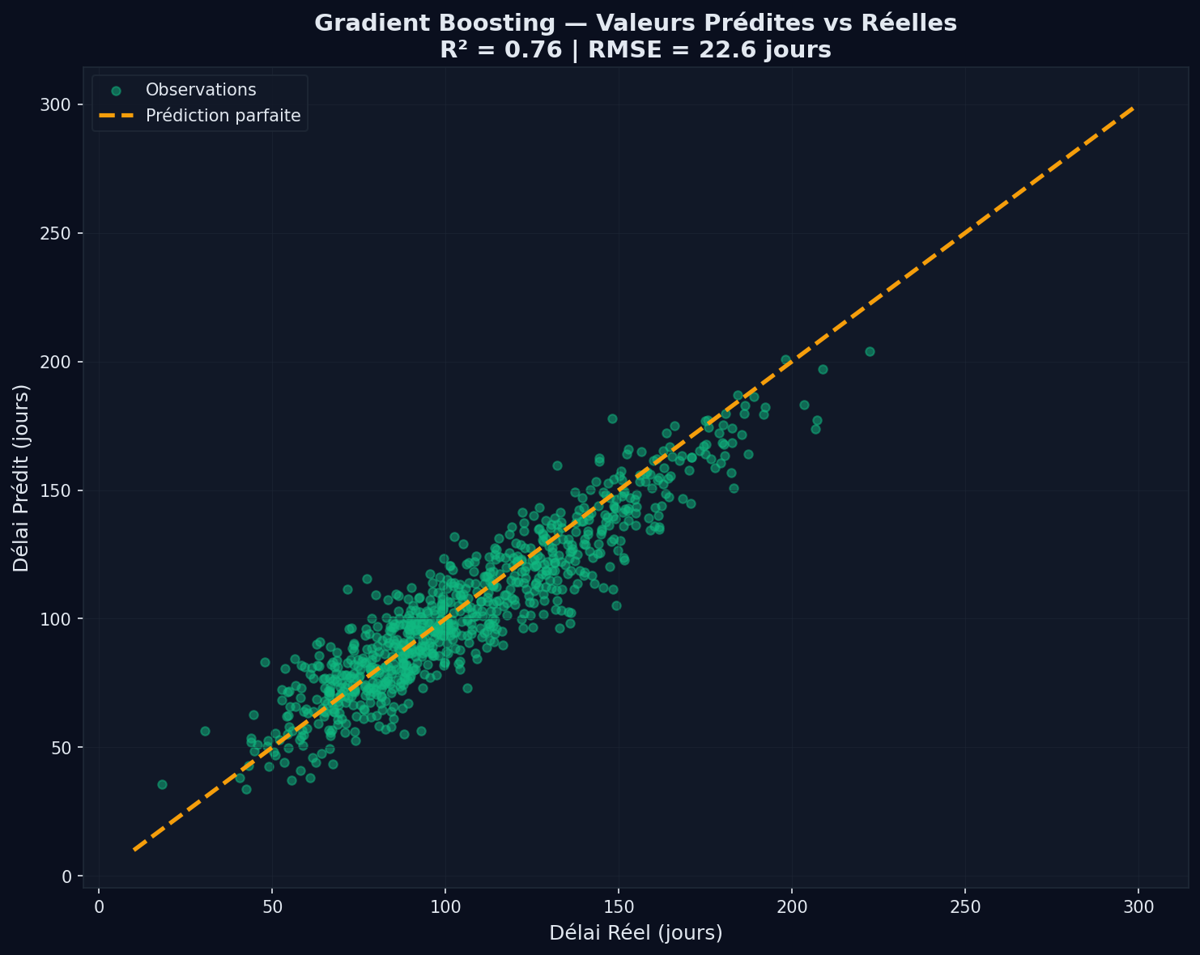  Figure 6.3 — GB : prédictions vs réalité (R²=0.76).

6.3 Pourquoi le Gradient Boosting s'Impose
★ MEILLEUR MODÈLE — GRADIENT BOOSTING R²=0.76 | RMSE=22.6j | MAE=17.2j — amélioration de +85% sur le RMSE vs la régression linéaire. Avec une erreur absolue moyenne de 17.2 jours, le modèle offre une précision opérationnelle réelle pour la planification de trésorerie immobilière.

Le Gradient Boosting s'impose grâce à sa capacité à capturer les non-linéarités et les interactions entre variables caractéristiques du marché immobilier. L'algorithme construit séquentiellement des arbres de décision faibles, chacun corrigeant les erreurs résiduelles du modèle précédent. L'analyse de l'importance des variables confirme la prédominance de la localisation géographique (28% d'importance) et du niveau de prix (MAD/m², 22%), suivis du type de bien (18%) — cohérent avec la théorie économique immobilière.

Applications financières directes du modèle :
- Valorisation DCF : intégrer le délai estimé dans le calcul du taux de récupération et du cash-flow ajusté au risque temporel.
- Risk Management : quantifier le risque de liquidité d'un portefeuille par combinaison (ville × type × fourchette de prix).
- Due Diligence M&A : estimer le délai de réalisation du stock de biens d'un promoteur lors d'une opération d'acquisition.
- Pricing dynamique : aider un vendeur à calibrer son prix de mise en marché pour cibler un délai optimal selon ses contraintes de liquidité.

07 — Conclusion Générale
Ce projet illustre de façon concrète la puissance de la convergence entre compétences financières et ingénierie des données. En partant d'une page blanche — sans base de données préexistante, sans accès à des registres officiels — notre équipe a construit, pas à pas, un outil de prédiction du délai de vente immobilier opérationnellement pertinent pour le marché marocain.
La démarche suivie illustre comment une approche rigoureuse peut transformer une contrainte (absence de données) en opportunité (création d'un actif propriétaire à haute valeur analytique). Chaque étape du projet — de la conception de l'agent de collecte jusqu'à la validation croisée du Gradient Boosting — a été pensée et exécutée avec un double objectif : rigueur scientifique et pertinence financière opérationnelle.

7.1 Récapitulatif des Contributions

Contribution | Description et Valeur Ajoutée
Agent IA Scraper | Premier dataset structuré sur le délai de vente immobilier au Maroc, construit de zéro. Actif propriétaire réplicable et évolutif, générant une barrière à l'entrée informationnelle.
BDD Enrichie (12 259 annonces) | 19 variables · enrichissement temporel par simulation calibrée sur les statistiques réelles de chaque marché local. Base disponible pour de futures études et extensions.
EDA & Analyse Financière | Quantification du différentiel de liquidité : ×2 entre villes extrêmes, ×3.5 entre types d'actifs. Résultats directement actionnables en gestion de portefeuille immobilier.
Modélisation ML (6 modèles) | R²=0.76 · RMSE=22.6j pour le Gradient Boosting. Précision suffisante pour une utilisation opérationnelle en planification de trésorerie et valorisation immobilière.

7.2 Limites Identifiées
LIMITE 1 — DONNÉES DE TRANSACTION La variable cible repose en partie sur une simulation conditionnelle calibrée plutôt que sur des transactions historiques certifiées issues des registres notariaux ou de la Conservation Foncière. L'accès à ces données officielles, encore limité au Maroc, constitue une contrainte structurelle que les futures itérations devront chercher à lever.

LIMITE 2 — BIAIS DE SÉLECTION Les annonces scrapées reflètent les biens mis en ligne sur les portails numériques, excluant potentiellement une fraction du marché (transactions de gré à gré, réseau notarial, promoteurs institutionnels). Ce biais de sélection doit être gardé à l'esprit dans l'interprétation des résultats.

LIMITE 3 — VARIABLES MACRO-ÉCONOMIQUES ABSENTES Le modèle actuel ne prend pas en compte les variables macro-économiques pouvant influencer le délai de vente : taux directeur de Bank Al-Maghrib, conditions du crédit immobilier, indice de confiance des ménages. L'intégration de ces variables améliorerait la robustesse en période de choc économique.

7.3 Perspectives d'Évolution
COURT TERME Enrichissement avec des données notariales officielles. Ajout de variables géospatiales (proximité transports, équipements scolaires) via API OpenStreetMap. Feature engineering avancé avec indicateurs de saisonnalité et ratios prix/marché local.

MOYEN TERME Déploiement du modèle Gradient Boosting en API REST (FastAPI). Développement d'un tableau de bord de pricing dynamique pour estimer le délai selon différents scénarios de prix. Extension du modèle à la prédiction du prix final de transaction.

MESSAGE FINAL Dans un marché immobilier où l'information est asymétrique et les données structurées rares, la capacité à construire ses propres outils de collecte et d'analyse constitue un avantage compétitif durable. Ce projet démontre que des étudiants en Gestion-Finance, armés de curiosité analytique et de compétences data, peuvent produire des analyses à valeur ajoutée comparables à celles d'un département de recherche en investissement immobilier.

